DFE 40T
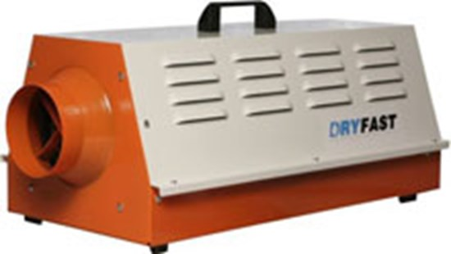
400V elektrische kachel met radiaal ventilator, geschikt voor het aansluiten van slangen. Prima geschikt voor het verwarmen van moeilijk te bereiken ruimten. Deze kachels worden ook veel in de brand- en waterschade branche toegepast. De DFE40T elektrische kachels van Dryfast hebben ook wel de type aanduiding 40CT of VTB9000.
Verwarmingscapaciteit
9 kW
Aansluitspanning
400V / 50 Hz
Stroomopname per fase
14 A
Ventilator
radiaal
Luchtopbrengst
450 m³/uur
Aansluiting luchtslang ø
125 mm
Mobiliteit
draagbaar
Afmetingen L x B x H
680 x 270 x 340 mm
Gewicht
16 kg
Geluidniveau
57 dB(A) @ 1 m
Aanbevolen zekering
16 A
Aanbevolen verlengkabel
400 V / 16 A / 5 x 2,5 mm²
Regeling
thermostaat
Stekker
CEE, 16 A, 5 polig
Oververhittingbeveiliging
63°C
Temperatuur verhoging
50°C
Maximale omgevingstemperatuur
50°C

